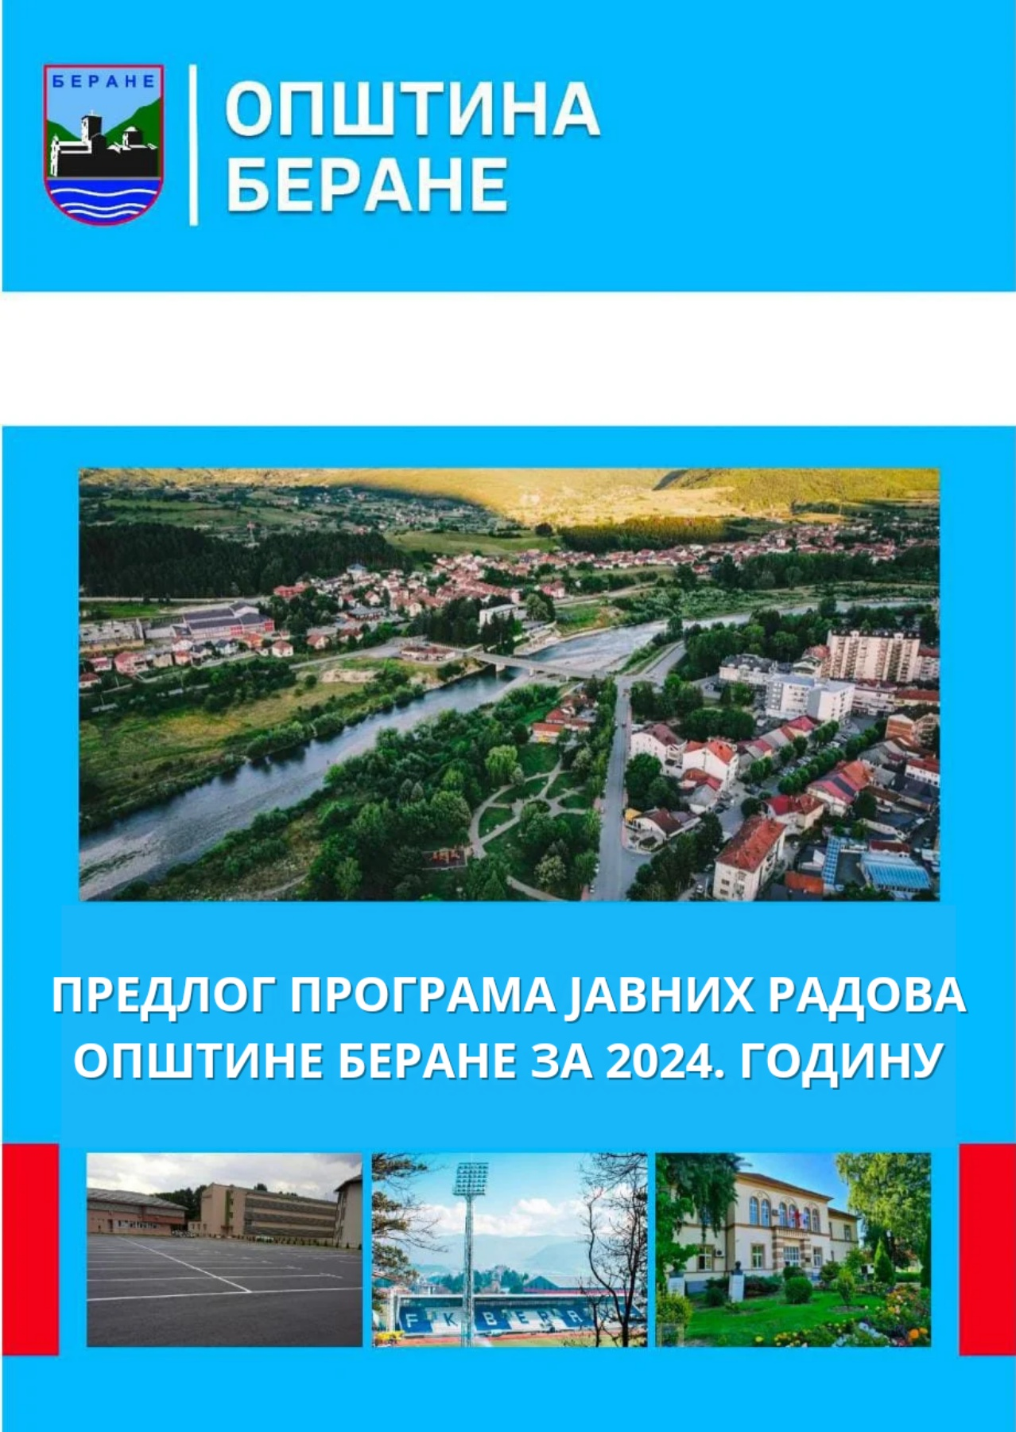

|  |  |  |
| --- | --- | --- |
| На основу члана 38 став 1 тачка 4 Закона о локалној самоуправи („Сл. Лист ЦГ“ број 2/18, 34/19, 38/20, 50/22, 84/22) члана 39 статута Општине Беране („Сл. Лист ЦГ“-општински прописи бр. 42/18). Скупштина Општине Беране на сједници, одржаној дана ____________ , донијела је: | | |
| **П Р О Г Р А М**  **ЈАВНИХ РАДОВА У ОПШТИНИ БЕРАНЕ ЗА 2024. ГОДИНУ** | | |
| **I УВОД** | | |
| Програмом јавних радова Општине Беране за 2024. годину планирана су средства у износу од 11.000.676,16 €. Средства потребна за реализацију програма јавних радова за 2024. годину обезбеђују се из следећих извора: Капиталног буџета државе (Управа за капиталне пројекте, Управа за саобраћај Црне Горе), капиталног буџета Општине, Фудбаског савеза Црне Горе и средстава од пројеката са међународним партнерима. | | |
| II ИЗВОРИ ФИНАНСИРАЊА ПРОГРАМА ЈАВНИХ РАДОВА | | |
|  | Обезбијеђена средства | Износ у еврима (€) |
| 1 | Капитални буџет општине | 2.159.072 € |
| 2 | Капитални буџет државе | 7.818.477,68 € |
| 2.1 | *Управа за капиталне пројекте* | 1.573.051,00 € |
| 2.2 | *Управа за саобраћај Црне Горе* | 6.245.426,68 € |
| 3 | Фудбалски савез Црне Горе | 973.126,48 € |
| 4 | Донације од пројеката са међународним партнерима, ИПА фондовима, кредита ЦЕВ-а II | 50.000,00 € |
|  | УКУПНО | 11.000.676,16€ |

|  |  |  |  |  |
| --- | --- | --- | --- | --- |
| 1. **КАПИТАЛНИ БУЏЕТ ОПШТИНЕ БЕРАНЕ** | | | | |
|  | | РАСПОРЕЂИВАЊЕ СРЕДСТАВА | ВРЕМЕНСКИ ПЕРИОД УЛАГАЊА (КВАРТАЛ) | ИЗНОС (€)  2.159.072,00 |
| 1.1 | | **Уређење градских паркова и јавних површина** (ревитализација парковских и јавних површина у складу са планским документима. Планови се односе на формирање нових стаза и постављање парковског мобилијара.)  **Носилац активности**: Општина Беране. | II, III | 100.000,00 € |
| 1.2 | | **Радови на уређењу бизнис зоне** (Средства предвиђена за интервенције уређења прилазног пута, инсталација расвјете, уклањање грађевинског отпада и сл и на комунално опремање парцеле за потенцијалне кориснике бизнис зоне.)  **Носилац активности:** Општина Беране. | II, III | 1.000,00 € |
| 1.3 | | **Наткривање западне трибине градског стадиона** (У сарадњи са Фудбалским савезом Црне Горе изводиће се радови наткривања западне трибине фудбалског стадиона)  **Носилац активности**: Општина Беране. | I, II | 315.000,00 € |
| 1.4 | | **Изградња зграде за лица са посебним потребама 27+** (Радови се односе на спровођење конкурса,израду главног пројекта за припремне радове. Објекат је намијењен за боравак лица са инваалидитетом старости изнад 27 година..)  **Носилац активности**: Општина Беране | II, III | 50.000,00 € |
| 1.5 | | **Припремни радови на изградњи посртојења за пречишћавање питке воде** ( Завршена је потребна документација. У циљу адекватног снадбијевања становника чистом водом, посебно у јесењим зимским мјесецима, када услед обилнијих падавина долази до повећања замућености воде,неопходно је урадити постројење за пречишћавање сирове воде на водоизворишту ,,Мерића врело''  **Носилац активности**: Општина Беране | II, III, IV | 10.000,00 € |
| 1.6 | | **Изградња колског моста – припремне активности** (израда пројектно-техничке документације за изградњу моста у наставку улице Пролећне у МЗ Парк у правцу МЗ Доње Луге)  **Носилац активности**: Општина Беране | I, II | 110.000,00 € |
| 1.7 | | **Уређење новог гробља** (Радови се односе на спровођење конкурса, израду главног пројекта и припремне радове. Ово подразумијева уређење терена, изградњу приступних стаза, паркиралишта, ограђивање, расвјета.  **Носилац активности:** Општина Беране | I, II, III, IV | 240.000,00 € |
| 1.8 | | Стара хала спортова – (израда пројектно техничке документације за реконструкцију старе хале спортова)  **Носилац активности:** Општина Беране | II, III, IV | 50.000 € |
| 1.9 | | **Градска гаража** (израда пројектно-техничке документације за изградњу градске гараже)  **Носилац активности:** Општина Беране | II, III | 21.000 € |
| 10 | | **Реконструкција фасада у ужем градском језгру**  (Радови на санацији фасада на зградама у ул. Мојсија Зечевића и зградама у ширем центру града, којима је санација неопходна.)  **Носилац активности:** Општина Беране | II, III | 60.000,00 € |
| 1.11 | | **Адаптација таванског простора и замјена кровног покривача на згради Опшрине Беране и изграња осам канцеларија у поткровљу** (грађевински, керамички, столарски, елоктроинсталациони, лимарски молерски и фарбарски радови) | II, III | 100.000,00 € |
| 1.12 | | **ИФАД асфалтирање: (**Асфалтирање нових путних праваца на сеоском подручју у складу са стратегијом коју одреди Министарство пољопривреде, шумарства и водопривреде у сарадњи са локалном управом)  **Носилац активности:** Општина Беране | II, III | 1.000,00 € |
| 1.13 | | **Рурална инфраструктура:**  **Носилац активности:** Општина Беране | I, II, III, IV | 100.000,00 € |
| 1.14 | | **Набавка асфалтне масе за локалне путеве (**Радови на санацији оштећења на коловозу (ударне рупе) и израде асфалтног застора (БХС слоја д = 6 цм) на локалним и категорисаним путевима на подручју општине Беране, у складу са планом рада локалне управе и планом рада за месне заједнице)  **Носилац радова:** Д.О.О ,,Агенција за изградњу и развој'' | II, III | 600.000,00 € |
| 1.15 | | **Асфалтирање локалних путева (**Унапређење стања саобраћајне инфраструктуре асфалтирањем локалних путева. Асфалтирање саобраћајница и локалних путева -санација и модернизација постојећих локалних путева и улица на подручју општине Беране, изводи се на основу тендерских поступака (јавних позива ) у вриједности планираних буџетских средстава)  **Носилац активности:** Д.О.О ,,Агенција за изградњу и развој'' | II, III | 70.000,00 € |
| 1.16 | | **Интервенције на локалним и категорисаним путевима (**Активности на изради нових путних праваца (пробој нових макадамских путева), израду туцаничког коловозног застора (насипање нових и постојећих путева) на подручју Општине према потребама месних заједница (локални, категорисани, некатегорисани путеви)  **Носилац активности:** Д.О.О ,,Агенција за изградњу и развој'' | II, III, | 5.000,00 € |
| 1.17 | | **Набавка асфалтне масе АБ 11 за хитне интервенције на путевима (** Планирана активност је предвиђена као набавка у случају потребе за извођењем хитних радова. Планирана активност је дата, у циљу набавке топле и хладне асфалтне масе за интервенције на улицама, локалним и категорисаним)  **Носилац активности:** Д.О.О ,,Агенција за изградњу и развој'' | I, II, III, IV | 70.000,00 € |
| 1.18 | | **Набавка грађевинског материјала (**планирана набавка у случају непланираних интервенција на путној инфраструктури – пропусти, мостови, риголе на локалним и категорисаним путевима  **Носилац радова:** Д.О.О ,,Агенција за изградњу и развој'' | I, II, III IV | 25.000,00 € |
| 1.19 | | **Изградња нових праваца уличне расвјете (**Елиминисање проблема уличне расвјете на територији цијеле општине изградњом нових праваца.)  **Носилац радова:** Д.О.О ,,Агенција за изградњу и развој'' | I, II | 120.000,00 € |
| 1.20 | | **Редовно одржавање уличне расвјете (**Редовно одржавање уличне расвјете на постојећим правцима на територији општине.)  **Носилац радова**: Д.О.О ,,Агенција за изградњу и развој'' | I, II, III, IV | 30.000,00 € |
| 1.22 | | **Реконструкција и изградња АБ плочастих мостова у МЗ** (Пламирана реконструкција и изградња армирано-бетонских плочастих мостова на подручју општине.  **Носилац радова**: Д.О.О ,,Агенција за изградњу и развој'' | II, III | 50.000, 00 € |
| 1.23 | | **Реконструкција водовода на подручју општине (**У циљу адекватног снабдијевања свих становника општине водом неопходно је унаприједити стање постојеће водоводне мреже и смањити губитке на минимум, извођењем радова на реконструкцији водовода на подручју општине. Реконструкција водоводне мреже у населјима:   * Будимља у дужини 400 м, * Берансело у дужини 500 м, * Пешца у дужини 300 м * Буче у дужини 300 м)   **Носилац радова:** Д.О.О ,,Водовод и канализација'' | II, III, IV | 31.072, 00 € |
| 1. **КАПИТАЛНИ БУЏЕТ ДРЖАВЕ** | | | Износ у еврима (€)  **7.818.477,68 €** | |
| 2.1 ***УПРАВА ЗА КАПИТАЛНЕ ПРОЈЕКТЕ*** | | | **1.573.051,00 €** | |
| 2.1.1 | **Изградња нове градске саобраћајнице од улице Душана Вујошевића до основне школе „Вук Караџић“** | | 445.000, 00 € | |
| 2.1.2 | **Изградња центра за прихват животиња са CITES листе са зоолошким вртом** | | 44.500,00 € | |
| 2.1.3 | **Асфалтирање локалног пута у Шекулару** | | 89.000, 00 € | |
| 2.1.4 | **Изградња постројења за пречишћавање питке воде са водоизворишта ,,Мерића врело''** | | 8.900, 00 € | |
| 2.1.5 | **Изградња водовода у мјесној заједници Буче** | | 8.900,00 € | |
| 2.1.6 | **Изградња објекта за потребе проширења за РО службу Опште болнице Беране** | | 97.900,00 € | |
| 2.1.7 | **Изградња приступне саобраћајнице према новом вртићу** | | 8.900, 00 € | |
| 2.1.8 | **Реконструкција школског објекта ЈУ ОШ „Радомир Митровић“ – подручно одељење у Доњим Лугама** | | 178.000, 00 € | |
| 2.1.9 | **Реконструкција и надоградња Дома Здравља у Беранама** | | 445.000, 00 € | |
| 2.1.10 | **ППОВ канализациона мрежа и уређење водоснадбијевања у Беранама (Пројекти који се финансирају из ИПА фондова)** | | 60.050,00 € | |
| 2.1.11 | **Реконструкција зграде за неурологију и инфективно одељење Опште болнице у Беранама.** | | 178.000,00 € | |
| 2.1.12 | **Изградња и реконструкција дјечијих вртића из кредита ЦЕВ-а II: Вртић у Беранама** | | 8.901,00 € | |
| 2.2 | ***УПРАВА ЗА САОБРАЋАЈ ЦРНЕ ГОРЕ*** | | **6.245.426,68 €** | |
| 2.1. | **Реконструкција пута Беране - Колашин дионица Лубнице – Језерине.** | | 6.245.426,68 € | |
| 3. | **ФУДБАЛСКИ САВЕЗ ЦРНЕ ГОРЕ** | | Износ у еврима (€)  **973.126,48 €** | |
| 3.1 | **Изградња западне трибине** | | 973.126,48 € | |
| 4. | **ДОНАЦИЈЕ ОД ПРОЈЕКАТА СА МЕЂУНАРОДНИМ ПАРТНЕРИМА, ИПА ФОНДОВИМА, КРЕДИТА CEV II** | | Износ у еврима (€)  **50.000,00 €** | |
| 4.1 | **ГИЗ – ЊЕМАЧКА ОРГАНИЗАЦИЈА ЗА МЕЂУНАРОДНУ САРАДЊУ** (Реконструкција крова на  згради Центра за културу) | | 50.000,00 € | |
| 5. | **ПРЕЛАЗНЕ И ЗАВРШНЕ ОДРЕДБЕ** | | | |
| О реализацији Програма јавних радова Општине Беране за 2024. годину стараће се надлажни секратаријати, службе и Д.О.О. предузећа чији је оснивач општина Беране.  Овај програм ступа на снагу осмог дана од дана објављивања у ''Службеном листу ЦГ – општински прописи''  **СКУПШТИНА ОПШТИНЕ БЕРАНЕ**  Број: **ПРЕДСЈЕДНИК СКУПШТИНЕ**  Беране, ____.____.____.године **Милун Рмуш** | | | | |

**ОБРАЗЛОЖЕЊЕ**

Правни основ за доношење овог Програма садржан је у члану 38 став 1 тачка 4 Закона о локалној самоуправи којим је прописано да Скупштина доноси планове и програме за поједине области  и члана 39 Статута Општине Беране којим је прописано да Скупштина у вршењу послова из своје надлежности између осталог доноси и одлуке, решења,, закључке, планове, програме, и друге акте.  
  
Програмом јавних радова Општине Беране за 2024. годину, планирана су средства у износу од 11.000.676,16 €. Средства потребна за реализацију програма јавних радова за 2024. годину обезбеђују се из следећих извора: капиталног буџета Општине Беране, капиталног буџета државе Црне Горе, Фудбалског савеза Црне Горе, донација од пројеката са међународним партнерима.  
  
У општинском буџету предвиђено је 2.159.072 € за реализацију овог програма.  
И то за финансирање редовних активности као што су: уређење градских паркова 100.000 €, радови на уређењу бизнис зоне 1.000 €, реконструкција фасада у ужем градском језгру 60.000 €, Ифад пројекат асфалтирања на сеоским подручјима у сарадњи са Министарством пољопривреде 1.000 €, унапређење руралне инфраструктуре 100.000 €, изградња колског моста (израда пројектно-техничке документације за изградњу моста у наставку улице Пролећне у МЗ Парк у пртавцу МЗ Доње Луге) 110.000 €, градска гаража (израда пројектно-техничке документације) 21.000 €, реконструкција старе хале спортова (израда пројектно-техничке документације) 50.000 €, набавка асфалтне масе за локалне путеве (радови на санацији оштећења на коловозу и израде асфалтног застора на локалним и категорисаним путевима на подручју општине) 600.000 €, асфалтирање локалних путева 70.000 €, интервенције на локалним и категорисаним путевима 5.000 €, набавка асфалтне масе АБ 11 за хитне интервенције на путевима 70.000 €, реконструкција и изградња АБ плочастих мостава у МЗ 50.000 €, у складу са програмом ДОО Агенције за изградњу и развој, изградња нових праваца уличне расвете 120.000 €, редовно одржавање уличне расвете 30.000€, набавка грађевинског материјала за интервенције на локалним и категорисаним путевима у износу од 25.000 €. За реконструкцију водовода на територији општине Беране ДОО Водовод је планирао средства у износу од 31.072 €. Такође предвиђена су средства и за завршетак већ започетих вишегодишњих пројеката као и за започињање изградње нових: за наставак реконструкције градског стадиона – реконструкција западне трибине 315.000 € (заједничка инвестиција општина Беране и ФСЦГ у односу 25%-75%), за израду пројектно-техничке документације и почетак изградње зграде за лица са посебним потребама 27 + планирано је 50.000 €, за припремне радове на изградњи постројења за пречишћавање питке воде планирано је 10.000 €, за уређење новог градског гробља планирано је 240.000 €, за адаптацију таванског поростора и замену кровног покривача на згради Општине Беране и изградња нових канцеларија у поткровљу планирано је 90.000 €.

Из капиталног буџета државе Црне Горе за 2024. годину за пројекте и улагања на територији општине Беране планирано је 7.818.477,68 €. Средства у капиталном буџету државе су опредељена преко Управе за саобраћај Црне Горе и Управе за капиталне пројекте.

Управа за саобраћај Црне Горе за реконструкцију пута Беране-Колашин на деоници Лубнице-Језерине планирала је средства у износу од 6.245.426,68 €.

Управа за капиталне пројекте планирала је средства у износу од 1.573.051 €. За изградњу објекта за потребе проширења радиолошког одељење Опште болнице у Беранама планирано је 97.900 €, за реконструкцију зграде за Неурологију и инфективно одељење Опште болнице у Беранама опредељено је 178.000 €, за ППОВ, канализациону мрежу и уређење водоснадбевања у Беранама (пројекти који се финансирају из ИПА фондова) планирано је 60.050 €, за изградњу центра за прихват животиња са ЦИТЕС листе са ЗОО вртом (израда пројектне документације) издвојен је износ од 44.500 €, за изградњу и реконструкцију дечијих вртића из кредита ЦЕВ II за вртић у Беранама планирано је 8.901 €, za изградњу постројења за пречишћавање питке воде издвојено је 8.900 €, за изградња водовода у МЗ Буче такође 8.900 €, за реконструкцију школског објекта ЈУ ОШ „Радомир Митровић“ – подручно одељење у Доњим Лугама издвојено је 178.000 €, за реконструкцију и надоградњу Дома здравља у Беранама издвојено је 445.000 €, за изградњу приступне саобраћајнице према новом вртићу издвојено је 8.901 €, за асфалтирање локалног пута у Шекулару издвојено је 89.000 €, за изградњу нове градске саобраћајнице од улице Душана Вујошевића до основне школе „Вук Караџић“ планирано је 445.000 €

За реализацију пројекат реконструкције западне трибине који заједнички финансирају Општина Беране и Фудбалска савез Црне Горе, ФСЦГ је за ту намену определио 973.126,48 €, што је прецизирано и уговором о заједничком улагању Општине Беране и ФСЦГ.

За реконструкцију крова на згради ЈУ Центар за културу у оквиру заједничког пројекта „ЛЕА – Локална Енергетска Акција“ ГИЗ-а – Њемачке организације за међународну сарадњу и Општине Беране, ГИЗ је определио средства у износу од 50.000 €.

**И З В Ј  Е Ш Т А Ј**

**О ЈАВНОЈ РАСПРАВИ ЗА НАЦРТ**

**ПРОГРАМА ЈАВНИХ РАДОВА ОПШТИНЕ БЕРАНЕ ЗА 2023. ГОДИНУ**

У складу са Закључком Предсједника општине Беране број 01-018-/24-510 од  01.03.2024. године Менаџер општине и Секретаријат за планирање и уређење простора  су спровели јавну расправу о Нацрту Програма јавних радова Општине Беране за 2024. године, у периоду од 01.03. до 15.03. 2024. године.

Према закључку распоред одржавања јавних расправа је био следећи:

-         05.03.2024.године – предузетници

-          07.03.2024.године – НВО

-          08.03.2024.године – политичке организације

-          14.03.2024.године – месне заједнице и грађани

Позив са Програмом одржававња јавне расправе упућен је јавним предузећима, грађанима, месним заједницама, невладиним организацијама, привредним друштвима и установама, политичким странкама  и другим заинтересованим да се укључе у јавну расправу и дају допринос  у  разматрању и исти је објављен на локалном радију и истакнут на огласној табли и на сајту општине Беране .

Увид у Нацрт Програма јавних радова Општине Беране за 2024. године се могао извршити и у канцеларијама менаџера и Секретаријата за планирање и уређење простора за сво вријеме трајања јавне расправе.

На јавној расправи одржаној 05, 07, 08 и 14. марта 2024. године за предузетнике, НВО и политичке партије и месне заједнице  није било заинтересованих учесника. Такође није било пристиглих примедби, захтева и сугестија ни путем е-маил-а који су назначени у јавном позиву.